TECNOLOGIA: de la comunicación

COMUNICACIÓN:
La comunicación es el proceso mediante el cual se puede transmitir información de una entidad a otra. Los procesos de comunicación son interacciones mediadas por signos entre al menos dos agentes que comparten un mismo repertorio de signos y tienen unas reglas semióticas comunes.
Tradicionalmente, la comunicación se ha definido como "el intercambio de sentimientos, opiniones, o cualquier otro tipo de información mediante habla, escritura u otro tipo de señales". Todas las formas de comunicación requieren un emisor, un mensaje y un receptor destinado, pero el receptor no necesita estar presente ni consciente del intento comunicativo por parte del emisor para que el acto de comunicación se realice. En el proceso comunicativo, la información es incluida por el emisor en un paquete y canalizada hacia el receptor a través del medio. Una vez recibido, el receptor decodifica el mensaje y proporciona una respuesta.
El funcionamiento de las sociedades humanas es posible gracias a la comunicación. Esta consiste en el intercambio de mensajes entre los individuos.
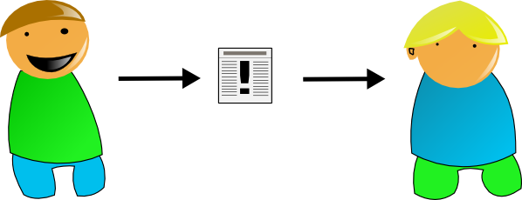

TIPOS DE SEÑALES DIGITAL Y ANALOGICA

Los circuitos electrónicos se pueden dividir en dos amplias categorías: digitales y analógicos. La electrónica digital utiliza magnitudes con valoresdiscretos, mientras que la electrónica analógica emplea magnitudes con valores continuos.
Un sistema digital es cualquier dispositivo destinado a la generación, transmisión, procesamiento o almacenamiento de señales digitales. También unsistema digital es una combinación de dispositivos diseñado para manipular cantidades físicas o información que estén representadas en forma digital; es decir, que sólo puedan tomar valores discretos.
La mayoría de las veces estos dispositivos son electrónicos, pero también pueden ser mecánicos, magnéticos o neumáticos.
Para el análisis y la síntesis de sistemas digitales binarios se utiliza como herramienta el álgebra de Boole.
Los sistemas digitales pueden ser de dos tipos:

- Sistemas digitales combinacionales: Son aquellos en los que la salida del sistema sólo depende de la entrada presente. Por lo tanto, no necesita módulos de memoria, ya que la salida no depende de entradas previas.
Sistemas digitales secuenciales: La salida depende de la entrada actual y de las entradas anteriores. Esta clase de sistemas necesitan elementos de memoria que recojan la información de la 'historia pasada' del sistema.
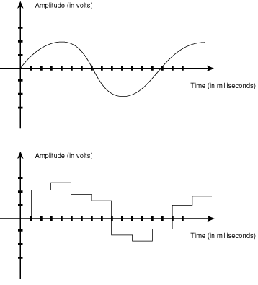
ESPACIO ELECTROMAGNETICO:
Se denomina espectro electromagnético a la distribución energética del conjunto de las ondas electromagnéticas. Referido a un objeto se denomina espectro electromagnético o simplemente espectro a la radiación electromagnética que emite (espectro de emisión) o absorbe (espectro de absorción) una sustancia. Dicha radiación sirve para identificar la sustancia de manera análoga a unahuella dactilar. Los espectros se pueden observar mediante espectroscopios que, además de permitir observar el espectro, permiten realizar medidas sobre el mismo, como son la longitud de onda, la frecuencia y la intensidad de la radiación.
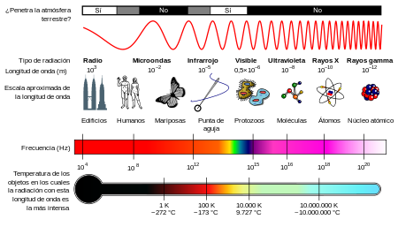
El espectro electromagnético se extiende desde la radiación de menor longitud de onda, como losrayos gamma y los rayos X, pasando por la luz ultravioleta, la luz visible y los rayos infrarrojos, hasta las ondas electromagnéticas de mayor longitud de onda, como son las ondas de radio. Se cree que el límite para la longitud de onda más pequeña posible es la longitud de Planck mientras que el límite máximo sería el tamaño del Universo(véase Cosmología física) aunque formalmente el espectro electromagnético es infinito y continuo.
SISTEMA DE TRASMISION ALAMBRICA E INALAMBRICA:
La información que se transmite entre el receptor y el emisor debe adaptarse al canal de transmisión. Ello implica la necesidad de disponer de un soporte adecuado a través del cual pueda viajar la información. Los sistemas de comunicaciones actuales utilizan básicamente dos tipos de soporte, lo que permite hablar de dos clases diferentes de comunicación:
- Comunicación alámbrica : también llamada comunicación por cable, pues tiene lugar a través de líneas o cables (tradicionalmente de cobre) que unen al emisor y al receptor. La información se transmite medianteimpulsos eléctricos.
La fibra óptica permite transmitir de forma simultánea miles de señales utilizando diferentes modulaciones en cada una de ellas.
- Comunicación inalámbrica: en este caso el soporte material a través del cual tiene lugar la comunicación es el propio espacio, y concretamente en la atmósfera terrestre, el aire. La información se transmite mediante ondas de radio.

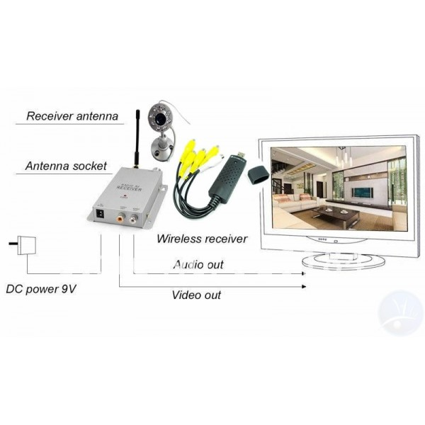
CABLE PARES FIBRA OPTICA:
La fibra óptica es un medio de transmisión empleado habitualmente en redes de datos; unhilo muy fino de material transparente, vidrio o materiales plásticos, por el que se envíanpulsos de luz que representan los datos a transmitir. El haz de luz queda completamente confinado y se propaga por el interior de la fibra con un ángulo de reflexión por encima del ángulo límite de reflexión total, en función de la ley de Snell. La fuente de luz puede serláser o un LED.
Las fibras se utilizan ampliamente en telecomunicaciones, ya que permiten enviar gran cantidad de datos a una gran distancia, con velocidades similares a las de radio y superiores a las de cable convencional. Son el medio de transmisión por excelencia al ser inmune a las interferencias electromagnéticas, también se utilizan para redes locales, en donde se necesite aprovechar las ventajas de la fibra óptica sobre otros medios de transmisión.
Fibra optica :
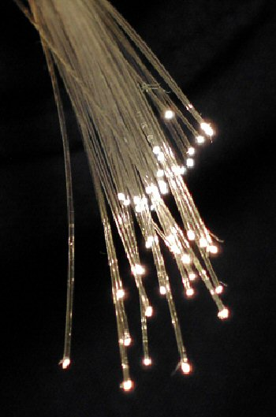
Cable coaxial:

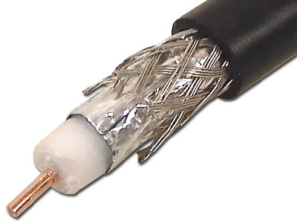
TELEFONO E INVENTO:
El teléfono es un dispositivo de telecomunicación diseñado para transmitir señales acústicas por medio de señales eléctricas a distancia.
Durante mucho tiempo Alexander Graham Bell fue considerado el inventor del teléfono, junto con Elisha Gray. Sin embargo Graham Bell no fue el inventor de este aparato, sino solamente el primero en patentarlo. Esto ocurrió en 1876. El 11 de junio de 2002 el Congreso de Estados Unidos aprobó la resolución 269, por la que se reconocía que el inventor del teléfono había sido Antonio Meucci, que lo llamó teletrófono, y no Alexander Graham Bell. En 1871 Meucci solo pudo, por dificultades económicas, presentar una breve descripción de su invento, pero no formalizar la patente ante la Oficina de Patentes deEstados Unidos.

